Concorrência nº 018/2022/SENAR/MT
Processo nº: 72556/2022
Assunto: RESPOSTA AO PEDIDO DE ESCLARECIMENTO

Trata-se de resposta ao pedido de esclarecimento ao Edital de Concorrência nº 018/2022/SENAR/MT, que tem por objeto Contratação de empresa especializada na prestação de serviços técnicos de Engenharia para execução dos serviços de DESINSTALAÇÃO, FORNECIMENTO E INSTALAÇÃO DE SISTEMA DE CLIMATIZAÇÃO DA SEDE DO SENAR/MT, para atender ao Serviço Nacional de Aprendizagem Rural de Mato Grosso – SENAR/MT, com fornecimento de material, mão-de-obra, ferramental e todos equipamentos necessários à plena realização dos serviços, conforme condições, quantidades e especificações constantes neste Edital e seus anexos, solicitado pela Empresa ENCLIMAR ENGENHARIA DE CLIMATIZAÇÃO LTDA.
1. DA ADMISSIBILIDADE
Nos termos do: Item 10 - IMPUGNAÇÃO, PEDIDO DE RECONSIDERAÇÃO E RECURSO
10.1. Decairá do direito de impugnar os termos deste instrumento quem não o fizer até o segundo dia útil que anteceder a abertura dos envelopes.

Com efeito, observa-se a tempestividade do pedido de esclarecimento realizado pela empresa o qual foi encaminhado por e-mail a Comissão Permanente de Licitação no dia 17 de agosto de 2022 as 22:38 de modo que a sessão de abertura deste certame está marcada para ocorrer no dia 01/09/2022 às 08h30min (horário Local), na Sede Temporária do Serviço Nacional de Aprendizagem Rural de Mato Grosso – SENAR/MT – Rua I, nº 300, Quadra 17-A, Lotes 6-7, Parque Eldorado, Bairro Alvorada, CEP 78048-832, Cuiabá-MT.
Neste sentido, reconhecemos o requerimento de esclarecimento feito pelo peticionante ao edital de licitação, ao qual passamos a apreciar o mérito e nos posicionar dentro do prazo legal.
2. DOS QUESTIONAMENTOS E ESCLARECIMENTOS
Prezada CPL boa tarde!

Solicitamos gentilmente os esclarecimentos abaixo acerca da licitação edital CONCORRÊNCIA Nº 018/2022/SENAR/MT
PERGUNTA 01 – Favor informar se o isolamento é de placas rígidas de MPU de 20 mm? item 3.1 (imagem abaixo)

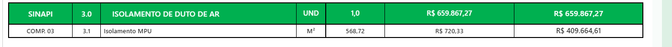

PERGUNTA 02 – A contratante providenciará a seu ônus o ponto de força em todos os equipamentos de ar condicionados (condensadoras e nas evaporadoras) devidamente protegidos e em todos os itens/lotes?

PERGUNTA 03 – A contratante providenciará a seu ônus todos os pontos de drenos/individualizados e em todos os itens/lotes?

PERGUNTA 04 – Será responsabilidade da contratante todas as intervenções civis necessárias e em todos os itens/lotes? (furos, quebras, recomposições, gesso, forro, paredes, pinturas, base de concreto, plataformas, vidros etc.....)
Desde já agradecemos

SETOR DE LICITAÇÕES
Telefone 44 3225 2000
ENCLIMAR ENGENHARIA DE CLIMATIZAÇÃO LTDA
SP - DF - PR - RS - SC - GO - MT
38 ANOS DE SOLIDEZ E CONFIANÇA
Em resposta ao questionamento:

Pergunta 01: Sim, isolamento térmico poliuretano de 20mm conforme projeto.

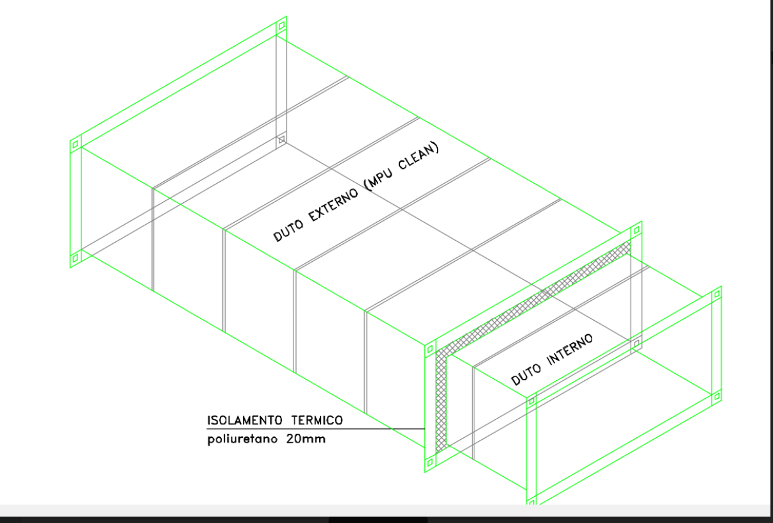

Pergunta 02: A contratada deverá informar a potência de cada equipamento e especificar como será realizada sua ligação, para que a contratante execute a instalação elétrica.

Pergunta 03: As prumadas para coleta do dreno já estão instaladas nos shaft dos pilares laterais do prédio, será de responsabilidade da contratada interligar os drenos individuais até elas.

Pergunta 04: A sede do SENAR está passando por reforma, não tendo neste momento interferências visíveis que necessita ser recompostas, será necessário que a contratada execute furos em paredes de gesso ou mesmo de alvenaria para passagem de tubulação, porém ficará acima do forro, a contratada deverá ainda realizar furos na laje para fixar os equipamentos, sendo que estes serviços devem estar embutidos no custo da instalação dos equipamentos, caso haja necessidade de uma interferência maior na estrutura para a execução dos serviços, essa será de responsabilidade da contratante.
Em caso de danos a qualquer estrutura proveniente de imprudência na instalação, a contratada deverá realizar os reparos necessários.
Agradecemos ao questionamento e são estes os esclarecimentos ao pedido encaminhado.
Sem mais, colocamo-nos à disposição para eventuais questionamentos.
Atenciosamente.
Cuiabá (MT), 17 de agosto de 2022.
(Original Assinado)
Lígia Maria Cruz
Presidente da Comissão Permanente de Licitação

